台北市士林區百林區百齡國民小學
專題無聊報告
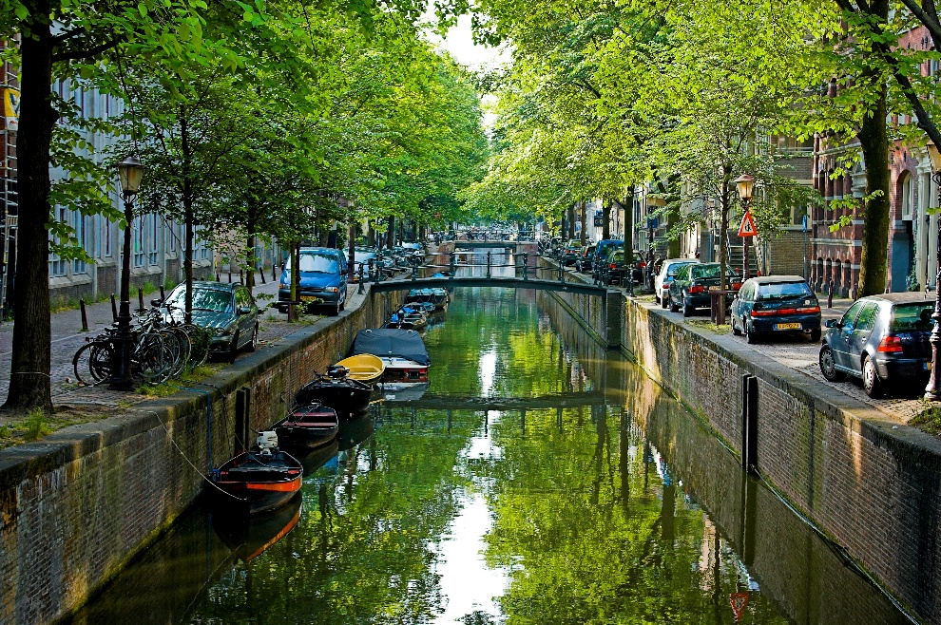
荷蘭阿姆斯特丹
台灣欒樹

簡介：

在跟西班牙的戰爭初期阿姆斯特丹的城區基於防禦考量，被限制在城牆內，但這規範終究不敵欣欣向榮的商業活動衍生的土地需求
阿姆斯特丹的運河總長度超過100公里，擁有大約90座島嶼和1,500座橋樑，使得該市被稱為「北方的威尼斯」。三條主要的運河：紳士運河、王子運河和皇帝運河，開挖於17世紀的荷蘭黃金時代，組成環繞城市的同心帶，稱為運河帶（grachtengordel）。主要運河沿線有1550座紀念建築[5
運河屋之所以有名，是阿姆斯特丹發展之初只是阿姆斯特河（Amstel）旁邊的小漁村，周遭滿是淤田，因為絕佳的位置跟一開始生鯡魚產業的盛行，讓荷蘭日漸興盛，阿姆斯特丹也成為金融跟貿易中心，在16 – 17世紀盛極一時，運河屋也是在這時期慢慢形塑的阿姆斯特丹的市容。
阿姆斯特丹是荷蘭的首都，也是荷蘭最大的城市，被稱為北方威尼斯的阿姆斯特丹，擁有獨特的人居水上、水入城中、人水相依的景觀。你可以信步在運河兩岸，參觀全市幾大著名景點及博物館，見到從倫勃朗到梵高的藝術珍品，以及夜晚燈紅酒綠的街道。在城市周邊還有風車和手工藝作坊組成的風車村、羊角村，還有公園如海洋一般的鬱金香海。
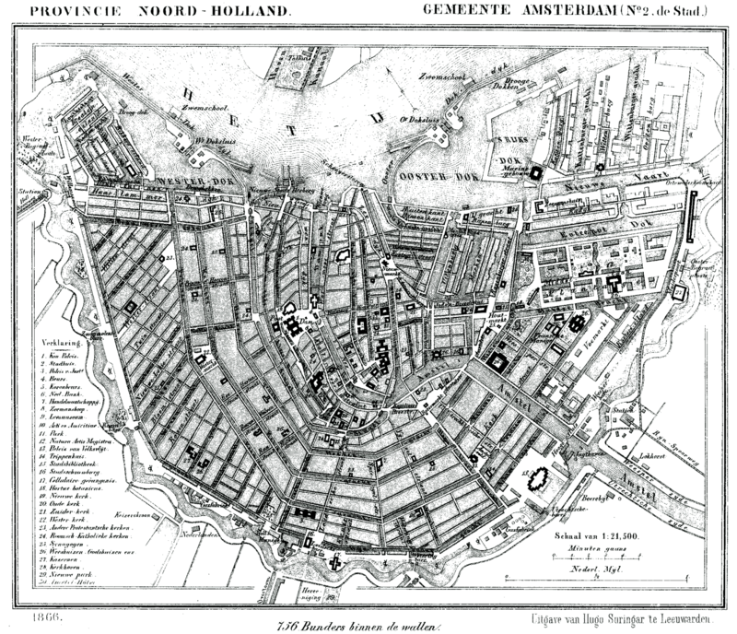
上圖是以前的地圖
下圖是現在地地圖
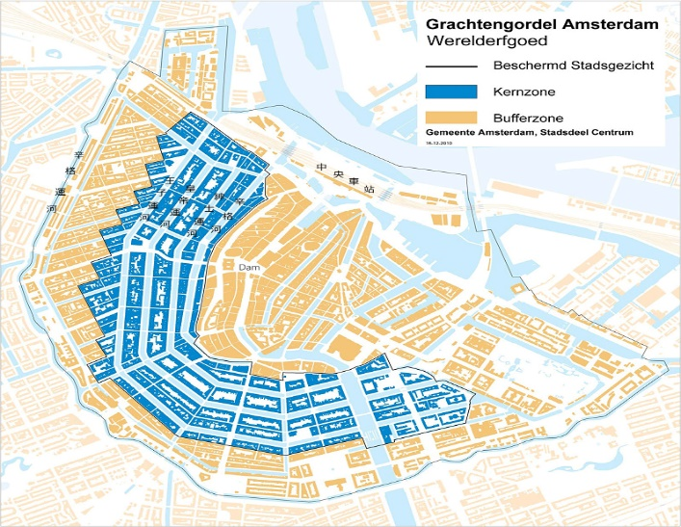

資料來源：
https://zh.wikipedia.org/wiki/%E9%98%BF%E5%A7%86%E6%96%AF%E7%89%B9%E4%B8%B9%E8%BF%90%E6%B2%B3
https://littlebeartw.com/netherlands_6_2/
https://www.leo-travel.idv.tw/15482/holland-amsterdam-canal-area-tr

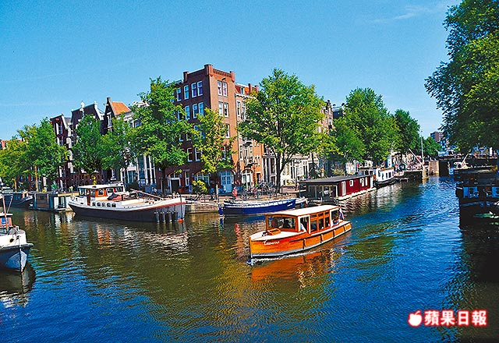
相較於威尼斯，阿姆斯特丹的水道是都市計畫成功的表像，這個城市不是所有的交通都在水上，這理的水道顯的先進、寬敞、有規劃許多，水道幾乎是以放射狀的方式去規劃的，而大部分的運輸還是可以倚賴陸上交通，這裡的的水道井然有序，不像在威尼斯是渾然天成、甚至是雜亂無章的，在阿姆斯特丹運河已不是必須，反倒成了遊客最愛的行程之一，我們當然也不例外，遊運河是非常方便、有情調、又快速的能欣賞這都市另一面最好的方式。

